**Aracı Kurum Şirketi Graph Veri Tabanı**

**Domain Hakkında**

Raporlanan graph veri tabanı modeli bir aracı kurum (brokerage) tarafından kullanılan yatırım işlemleri altyapısını temsil etmektedir.

Senaryoda, müşterilere hisse senedi alım-satımı, kişisel portföy yönetimi gibi hizmetler sunmaktadır.

Bu modelde kullanıcılar;

* Hisse senedi alım satımı yapabilir
* Hesaplarına nakit para yatırabilir veya çekebilir
* Hisseleri favori listelerine ekleyebilir

Yatırımcıların gerçekleştirdiği işlem verileri, timestamp, miktar, fiyat (hisse için işlem anı fiyatı), işlem türü (hisse veya nakit işlemi), başarı durumu (işlemin gerçekleşme detayı) gibi detayları ile birlikte Transaction (işlem) düğümleri üzerinden kayıt edilir.

Ayrıca yatırımcıların yaş, iş, eğitim, gelir durumu gibi demografik bilgileri de ileri analizler için modele dahil edilmiştir.

**Graph Model**

* **Düğümler - Nodes**

**1 - User**

**Yatırımcıları temsil eder**

**user_id:** string

**name:** string

**age:**  integer

**gender:** string

**location:** string

**education:** string

**job:** string

**income:** integer

**segment:** string (Yatırımcının ait olduğu kullanıcı segmentini belirtir. Pro, basic vb.)

**risk_group:** string (Yatrımcının işlemlerinin risk seviyesini belirtir. Low, medium, high vb.)

**2- Stock**

**Borsada işlem gören hisseleri temsil eder.**

**stock_id:** string

**name:** string (Örn; GARAN, A1CAP)

**sector:** string (Örn; Tech)

**current_price:** float

**market:** string (Örn; Yıldız Pazar, Alt Pazar)

**3- Transaction**

**Yatırımcıların gerçekleştirdikleri finansal işlemleri temsil eder.**

**transaction_id:** string

**amount:** float

**price:** float

**transaction_type:** string (Nakit yatırma, nakit çekme, transfer, hisse alım/satım)

**status:** string (Örn; success, pending, failed)

**timestamp:** datetime

* **İlişkiler - Relationships**

**Kullanıcı - İşlem Arası**

(:User) - [:DEPOSITED] -> ( : Transaction)

Kullanıcının yaptığı işlemleri bağlar.

**Kullanıcı - Hisse Arası**

(:User) - [ : BOUGHT] -> ( : Stock)

Hisse Alışı. Özellik : date, quantity, price

(:User) - [ : SOLD] -> ( : Stock)

Hisse Satışı. Özellik : date, quantity, price

(:User) - [:FAVORITED] -> ( : Stock)

Favoriye eklenen hisse. Özellik : since (datetime)

**Hisse - İşlem Arası**

**(: Transation) - [:INVOLVES]->(:Stock)**

İşlem ile ilgili hisseyi belirtir.

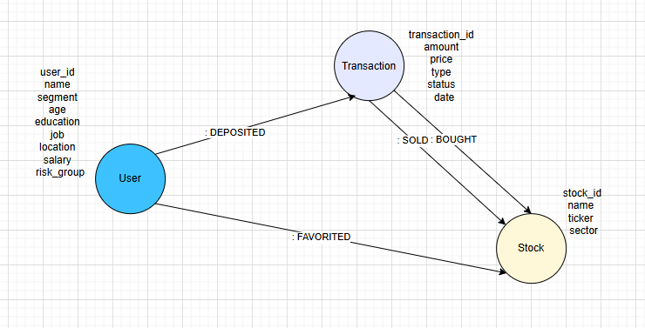

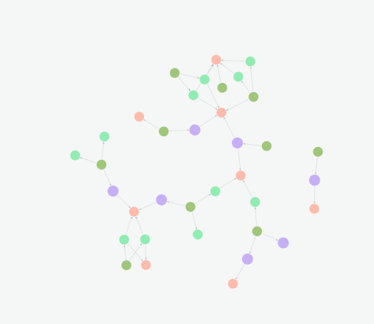

**Örnek Sorgular :**

**En çok işlem gören hisseler ;**

MATCH (t : Transaction) - [: BOUGHT I SOLD ] -> (s : Stock)

RETURN [s.name](http://s.name) AS stock, COUNT(t) AS total_transactions

ORDER BY total_transactions DESC;

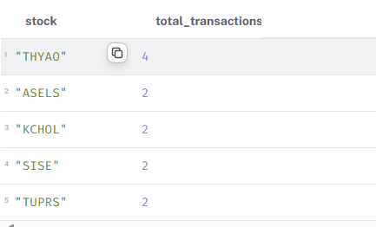

**Belirli bir tarih sonrası yapılan işlemler ;**

MATCH (t : Transaction)

WHERE date(t.date) > date (“2024-12-01”)

RETURN t.transaction_is, t.type, t.amount, t.date;

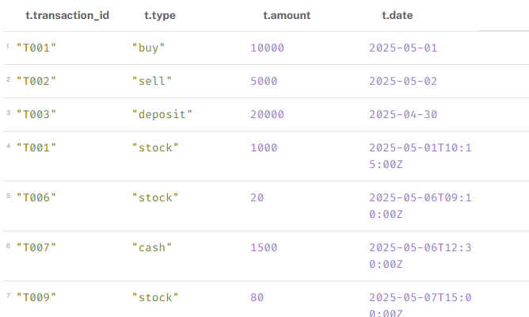

(Görsel sonucun bir kısmını göstermektedir.)

**Günlük toplam işlem hacmi ;**

MATCH (t:Transaction)

WHERE t.status = 'completed'

RETURN t.date AS date, SUM(t.amount * t.price) AS total_value

ORDER BY date;

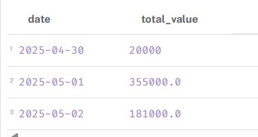

**İşlem durumu başarısız olan işlemler;**

MATCH (t:Transaction)

WHERE t.status = 'failed'

RETURN t.transaction_id, t.type, t.amount, t.price, t.date;

